Фестиваль ВФСК ГТО среди трудовых коллективов

26 марта в Городищенской средней школе № 2 состоялся фестиваль ВФСК ГТО среди трудовых коллективов Городищенского муниципального района сезона 2023 года.

В нем приняла участие команда Дома Культуры поселка Котлубань и заняла 3 место среди команд из 2-ух человек одной возрастной ступени.

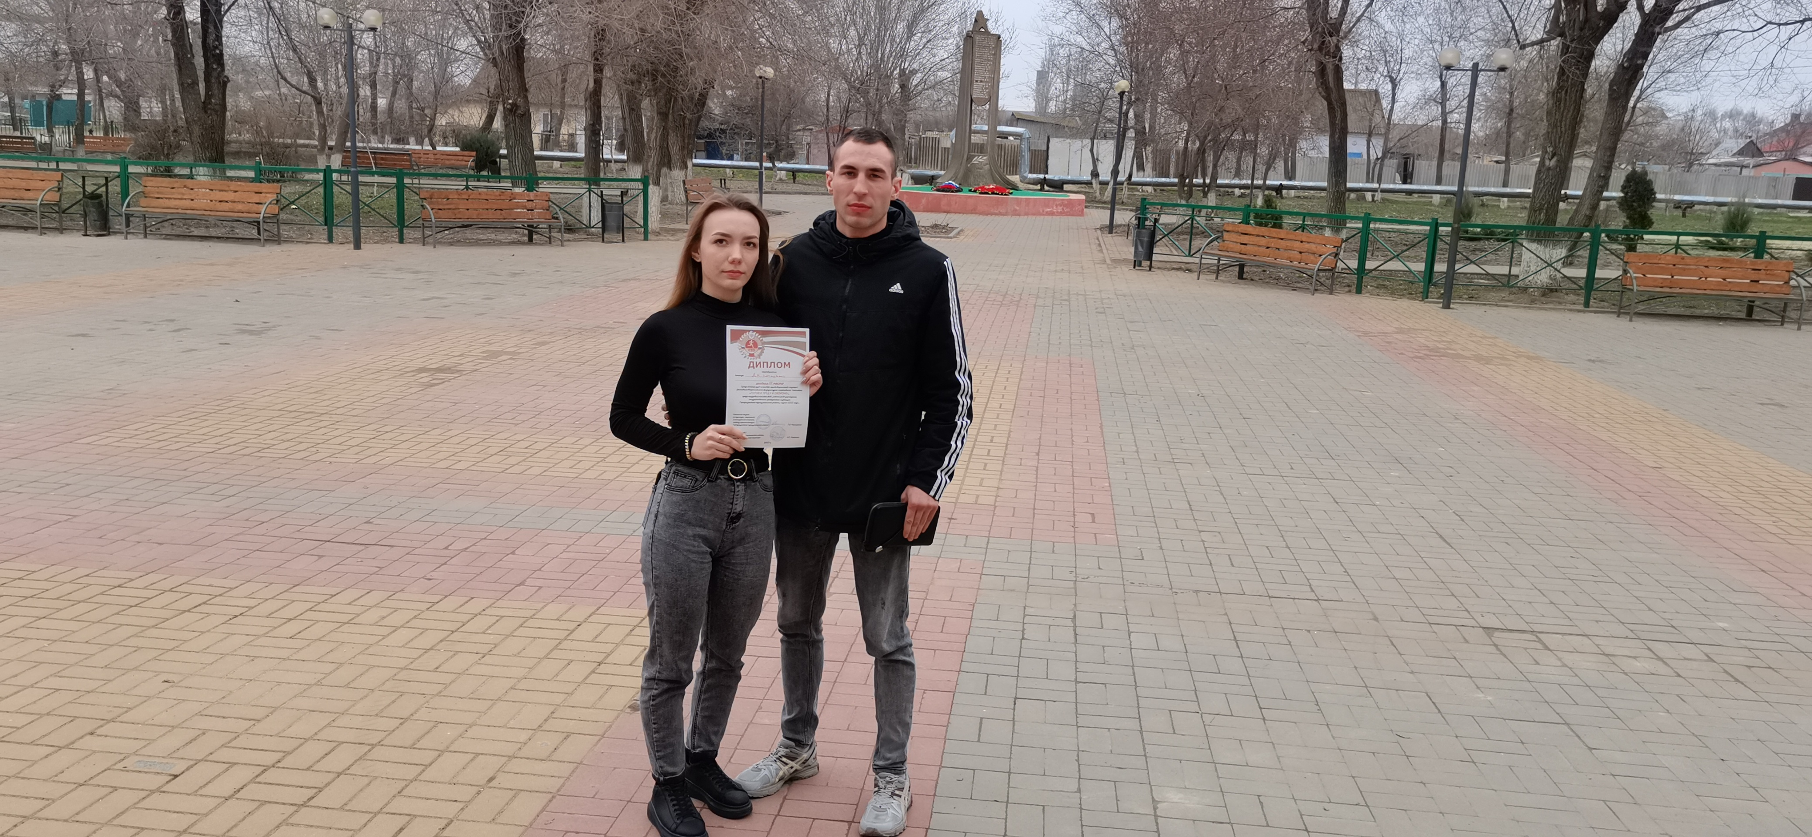 Мы поздравляем участников фестиваля Шиповалова Алексея и Толмачеву Юлию с отличными результатами и желаем новых побед!

